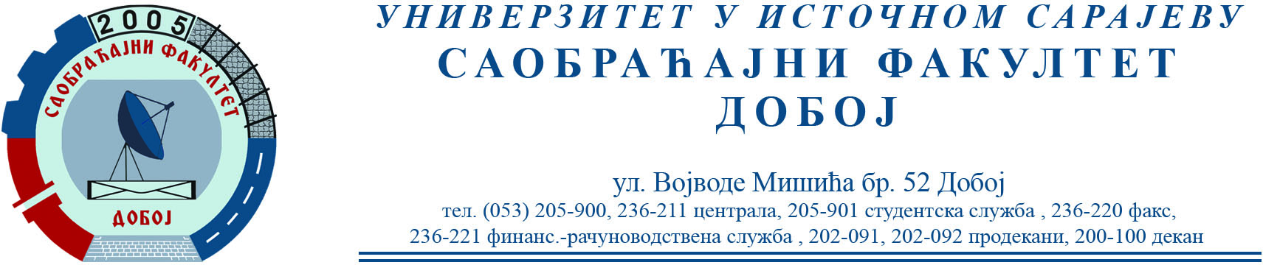

ОБАВЈЕШТЕЊЕ
САОБРАЋАЈНИ ТЕРМИНАЛИ

Други колоквијум положили су:
- Мулахасић Амра (10)
- Томашевић Анђела (10)
- Чаушевић Анес (10)
- Бубић Бранкица (10)
- Сеизовић Милица (7)
- Какеш Семина (6)
- Мацановић Невена (6)

На усмени дио испита могу изаћи студенти који су положили оба колоквијума (или писмени испит) и предали семинарске радове. Термин за усмени дио испита биће објављен након одржавања писменог испита.

Датум: 25.1.2024. Предметни наставник
проф. др Бојан МАРИЋ

